Polski Klub Ekologiczny zaprasza na bezpłatne szkolenie w zakresie przydomowych oczyszczalni ścieków dla pracowników samorządu w województwie świętokrzyskim

4 i 5 marca 2014 r. w Kielcach odbędzie się szkolenie pt. „Przydomowe oczyszczalnie ścieków w zrównoważonym rozwoju obszarów wiejskich” skierowane do pracowników samorządów. Program szkolenia obejmuje kwestie związane z planowaniem gospodarki ściekowej na obszarach o zabudowie rozproszonej w ujęciu technicznym (przegląd technologii), ale także, co ważne, w ujęciu ekonomicznym (nakłady inwestycyjne i eksploatacyjne). Ponadto omówione i zaprezentowane zostaną dostępne źródła finansowania gospodarki ściekowej,
a także możliwe będzie skonsultowanie przygotowania dokumentów do SWIZ. Szkolenie będzie prowadzone przez niezależnych ekspertów – między innymi pracowników naukowych i praktyków z Politechniki Śląskiej oraz przedstawicieli Polskiego Klubu Ekologicznego – autorów wielu publikacji naukowych i prac inżynierskich w tym zakresie.

Miejsce szkolenia:
I dzień – szkolenie teoretyczne – Hotel Pod Złotą Różą, Pl. Moniuszki 7, 25-334 Kielce
II dzień – wyjazd do funkcjonującej oczyszczalni ścieków

Szkolenie jest bezpłatne. Warunkiem uczestnictwa w szkoleniu jest zatrudnienie w jednostce samorządu terytorialnego oraz dokonanie zgłoszenia poprzez wypełnienie formularza znajdującego się na stronie www.pkegliwice.pl i odesłanie e-mailem lub faksem na adres/faks znajdujący się na formularzu. Liczba miejsc jest ograniczona, decyduje kolejność zgłoszeń.

Organizator zapewnia przerwę kawową, lunch, materiały szkoleniowe (60-cio stronnicowe wnikliwe studium przypadków), które będą stanowić cenne źródło informacji także po zakończeniu szkolenia oraz przejazd autokarem z miejsca zbiórki do modelowej oczyszczalni
i z powrotem II dnia szkolenia. Uczestnik we własnym zakresie organizuje i pokrywa koszty dojazdu na szkolenie oraz ewentualnego zakwaterowania.

Więcej informacji udziela organizator:

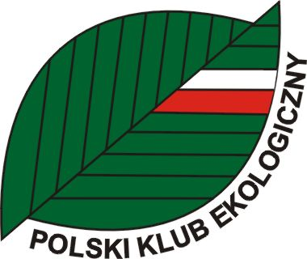 | Polski Klub Ekologiczny  Koło Miejskie w Gliwicach  ul. Ziemowita 1  44-100 Gliwice  skr.poczt.489  tel./faks 32 231 85 91  www.pkegliwice.pl  biuro@pkegliwice.pl
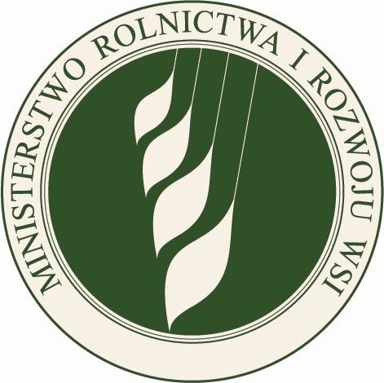 | Kampania jest objęta Patronatem Honorowym  Ministra Rolnictwa i Rozwoju Wsi
 | Projekt jest dofinansowany ze środków NFOŚiGW

